安装Node.js

https://nodejs.org/dist/
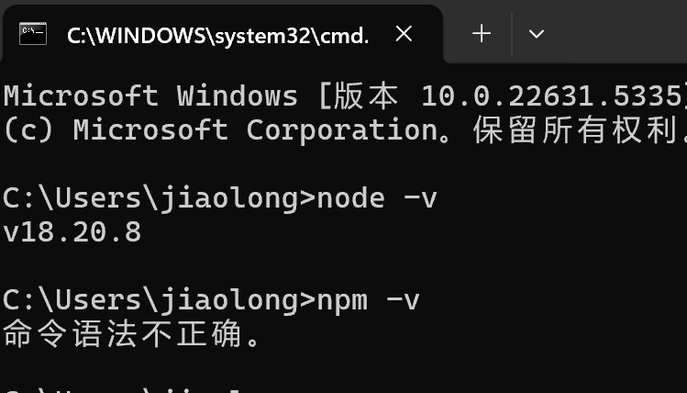

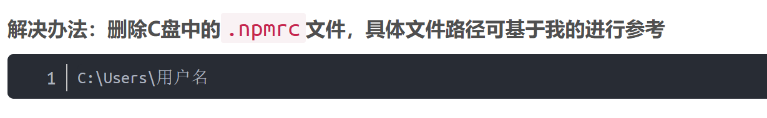
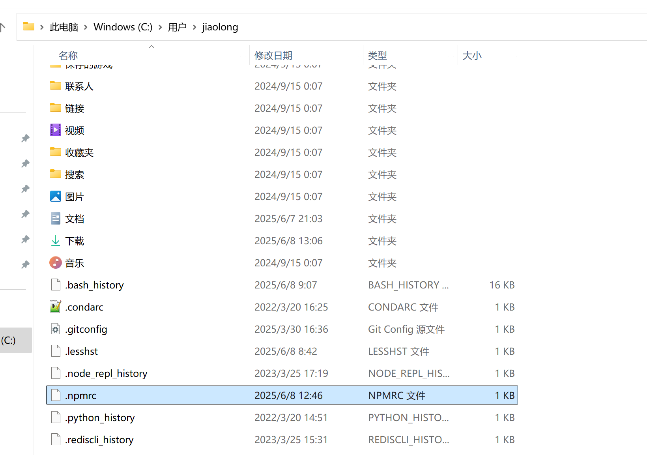
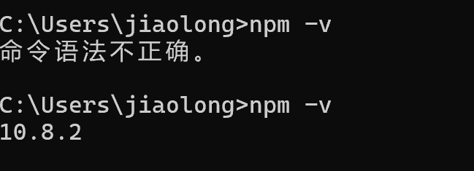

npm包路径设置
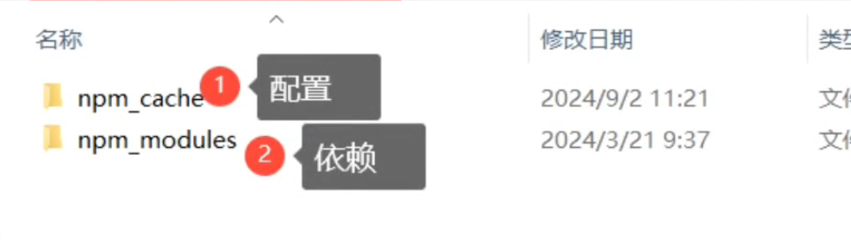
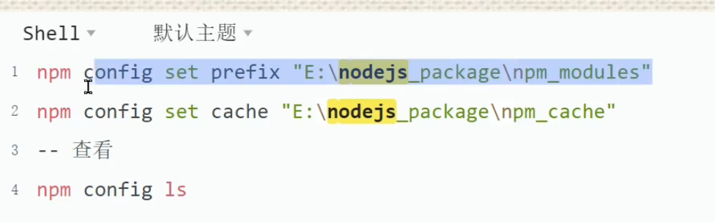

npm config set cache "D:\repository\nodejs_package\npm_cache"
npm config set prefix "D:\repository\nodejs_package\npm_modules"
3 --查看
npm config ls
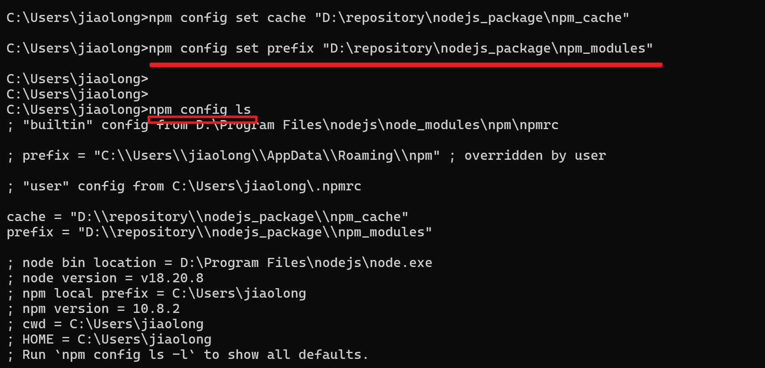

查看全局变量
npm config get prefix
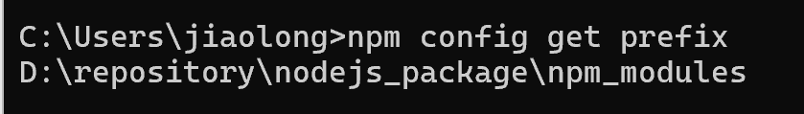

设置环境变量
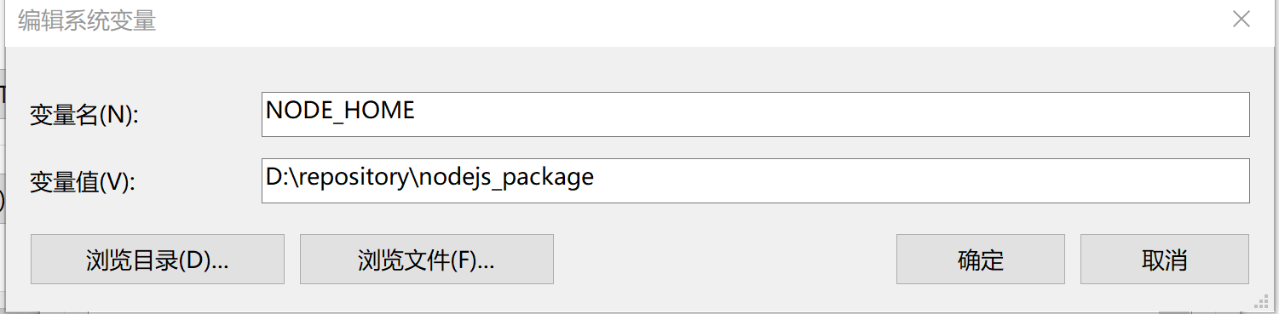
NODE_HOME
D:\repository\nodejs_package

%NODE_HOME%\npm_modules
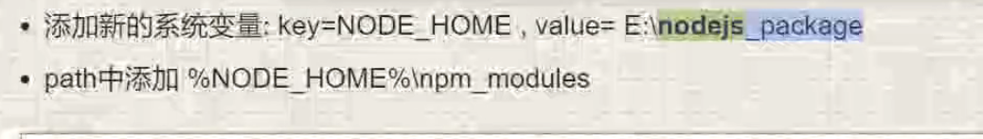

Yarn安装
命令行参考 | Yarn 中文网

npm install --global yarn

#安装依赖
yarn install

pnpm安装
安装 | pnpm 中文网

配置命令：
https://pnpm.nodejs.cn/cli/config

安装命令
npm config set registry https://registry.npmmirror.com
npm install -g pnpm

配置目录
pnpm config set store-dir D:\repository\nodejs_package\pnpm
pnpm config list

# 安装依赖
pnpm install

